标的物介绍
一、基本情况
英德市维多利商业有限公司债权（下称“标的债权”），截至基准日2026年3月31日，标的债权本金合计1,914.31万元。具体情况如下：
单位：人民币/元
借款人名称 | 本金 | 抵质押物情况 | 保证人 | 诉讼  情况
英德市维多利商业有限公司 | 19,143,079.38 | 1、由清远市海泰房地产开发有限公司提供64间维多利广场的商铺作抵押担保，面积合计2214.71 平方米；  2、由借款人提供位于富强路与和平路交界处维多利广场·香港城所有商铺租金收入作质押担保； | 清远市海泰房地产开发有限公司、汤洪、汤均万 | 终本执行

二、资产介绍
抵押物为位于【英德市英城和平中路以东、富强东路以南维多利广场西区（B区）64个商铺】，共计【2214.71】平方米。抵押物所在地英德维多利广场位于英德市市中心，英德和平中路与富强东路交汇处，东临英德豪宅龙山庄、凤凰城，邻近滨江公园，北靠人民广场，周围住宅、商业密集，人流量较大。
三、主要抵押物及周边照片
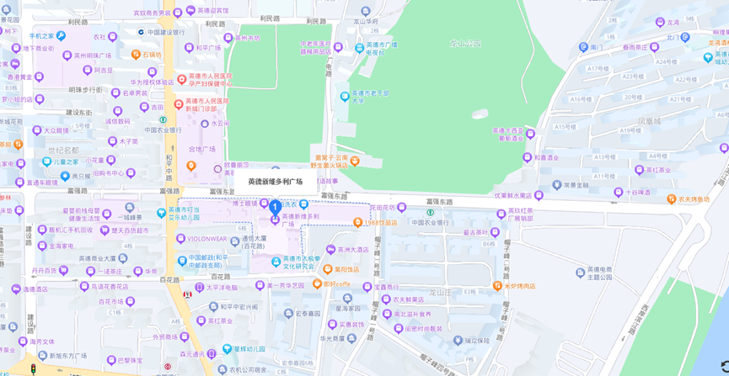
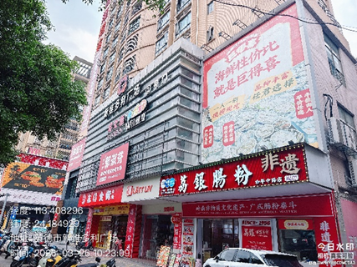 | 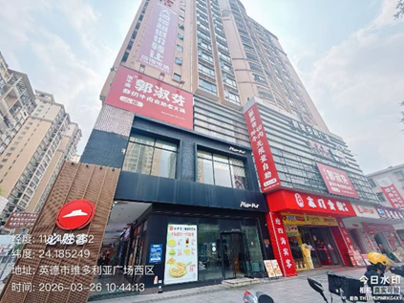
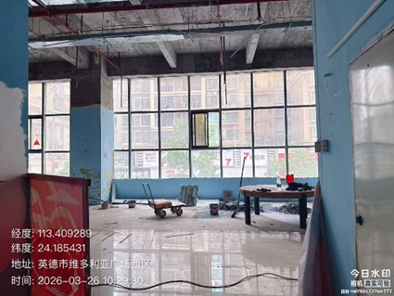 | 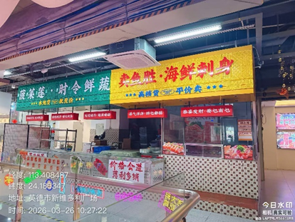
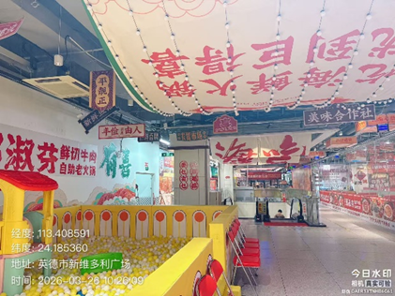 | 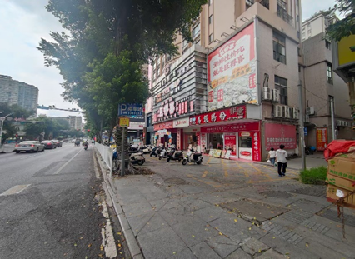

注：1.本清单仅列示截至【2026】年【3】月【31】日的债权本金，债务人和担保人应支付给我司的利息、罚息、复利、违约金及其它应付款，按借款合同、担保合同及中国人民银行的有关规定或生效法律文书确定的方法计算；
2.若债务人、担保人因各种原因更名、改制、歇业、吊销营业执照或丧失民事主体资格的，请相关承债主体或主管部门代为履行义务或履行清算责任；
3.以上内容如有错漏，以债务人、担保人等原已签署的交易合同及/或生效法律文书等相关法律文件为准；
4.资产介绍及照片内容仅供参考,我司不对其承担任何法律责任。

